Тема: Решение задач по тете «Движение тел по наклонной плоскости»
Цель: научиться решать задачи, когда тело под действием нескольких сил движется по наклонной плоскости.

Задача занятия:
1. познавательные: объединить изученные законы в систему представлений о причине механического движения.
2. Развивающие: углубить знания, полученные на базовом уровне.
3. Воспитательные: выяснить любознательность, внимательность, усидчивость, трудолюбие, точность и чёткость при ответе.

Ход занятия:
1. Организационный момент: Здравствуйте, садитесь.
2. Подготовка к активной учебной деятельности.

Вопрос: скажите, ребята! Чем мы занимались на предыдущих уроках?
Ответ: решали задачи с использованием алгоритма на второй закон Ньютона, когда тела двигались по горизонтали, по вертикали.
Вопрос: какая плоскость еще осталась?
Ответ: наклонная плоскость.

Учитель: давайте запишем тему нашего урока.
Проверяем знания, полученные на прошлых занятиях (получают карточки).
Сформулируйте второй закон Ньютона.
Ответ: В ИСО ускорение тела пропорционально векторной сумме всех действующих на тело сил и обратно пропорциональна массе тела.
Какое направление имеет сила?
Ответ: направление силы совпадает с направлением вектора ускорения.
Какое направление имеет ускорение при:
-Р.У.=?
-Р.З.=?
-Р.М.=?
А теперь послушаем ребят.

Задача.
Какая сила натяжения действует на тело массой 3 кг, если оно поднимается вверх с ускорением м/c² ?
Задача.
С какой силой нужно действовать на тело массой 20 кг, чтобы оно двигалось вертикально вниз с ускорением 30 м/с² ?
А теперь рассмотрим основные типы задач на наклонную плоскость.
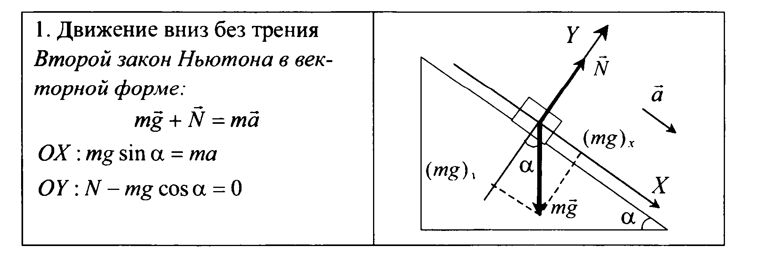
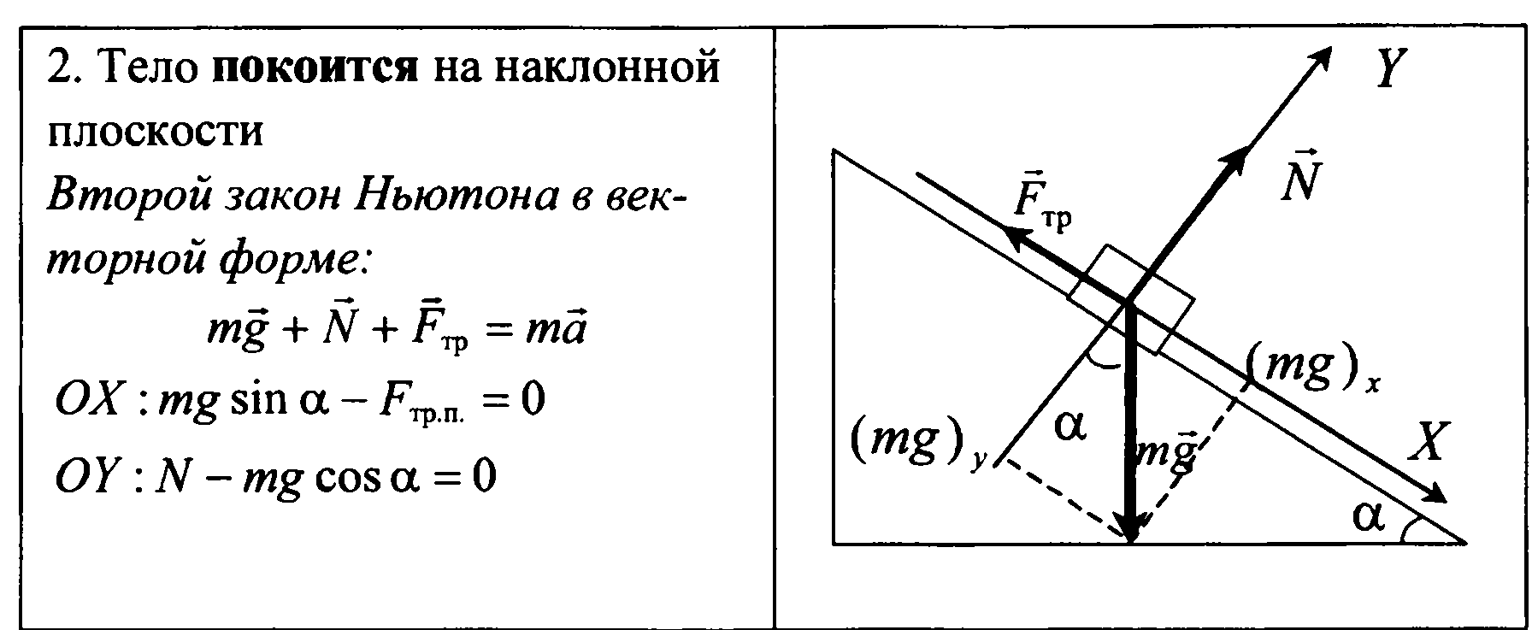
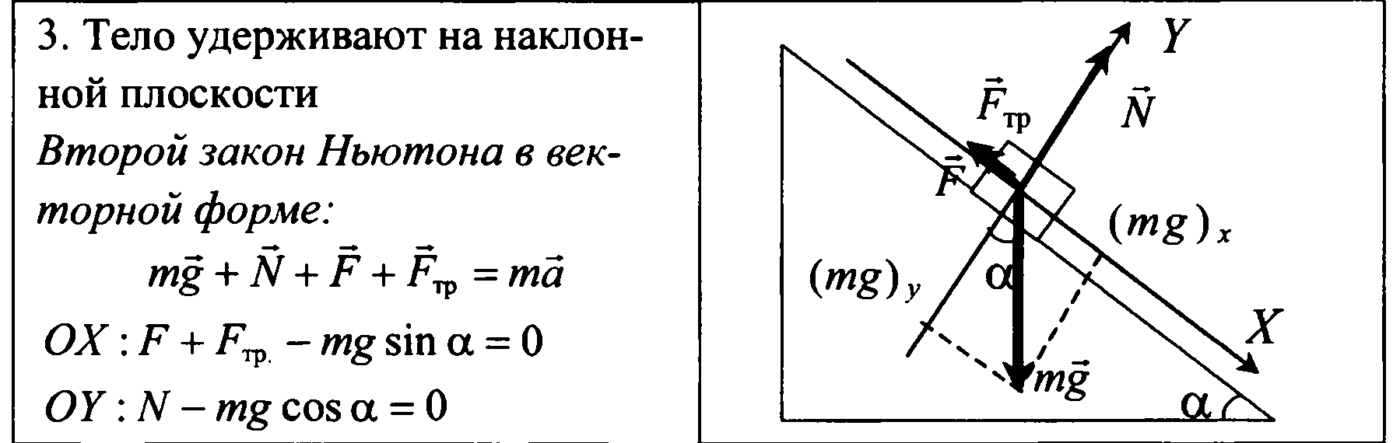
Если вы обратили внимание, ребята, в задачи с использованием наклонной плоскости более объемные, громоздкие, по сравнению с движением тела по вертикали или по горизонтали.
Но зачем тогда их используют?
На этот вопрос ответим после сообщения.
Ответ:
1. Наклонная плоскость даёт выигрыш в силе.
2. Тем самым уменьшают угол наклона и приложенную силу, силу тяги.
Самостоятельная работа:
1 Вариант:
На наклонной поверхности длиной 26 м и высотой 10 м лежит груз массой 52 кг. Коэффициент трения равен 0,5. Какую силу нужно приложить к грузу вдоль плоскости, чтобы втащить груз?
2 Вариант:
На наклонной поверхности длиной 26 м и высотой 10 м лежит груз массой 52 кг. Коэффициент трения равен 0,5. Какую силу нужно приложить к грузу вдоль плоскости, чтобы стащить груз?
Какую силу надо приложить, чтобы тело равномерно втащить вверх по наклонной поверхности?
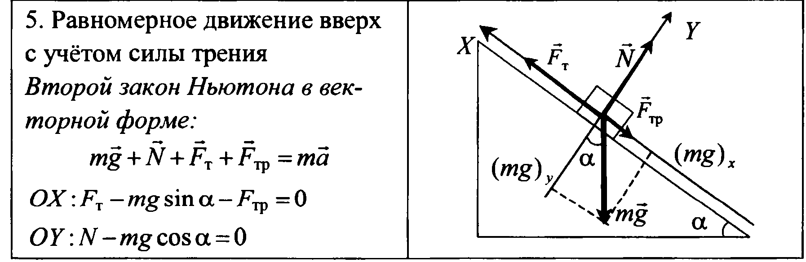
На наклонной плоскости образующей с горизонтом угол 45 градусов, лежит брусок массой 1 кг, на который действует горизонтально направленная сила, коэффициент трения о брусок =0,2. Каково должно быть минимальное значение этой силы, чтобы брусок покоился?
Итог урока:
Д/з на листочках (в формате ЕГЭ)
Оценки за урок:

